Психологические упражнения для контроля эмоций
Способность управлять собственными эмоциями не дается человеку от рождения, но ее можно развить благодаря регулярным тренировкам. Мозг научается анализировать ситуацию и определять, представляет она опасность или нет только, если человек выполняет психологические упражнения.

Когда необходимы психологические упражнения
Необходимость в выполнении психологических упражнений есть практически у каждого человека в разных жизненных ситуациях. Они помогают:
- менее остро переживать стрессовые ситуации;
- управлять своими страхами, агрессией, раздражением, тревожностью;
- легко справляться со сложностями коммуникации с другими людьми;
- достигать поставленных целей.
Психологические упражнения позволяют разобраться в собственной личности (установках, целях, желаниях, ограничивающих переживаниях и их причинах).

Популярные психологические упражнения
В разных направлениях психологии применяются очень действенные тренинговые упражнения, помогающие справиться с эмоциональной нестабильностью и психологическим дискомфортом, который возникает в сложных ситуациях. Предлагаю несколько эффективных методик для самостоятельной проработки.
Упражнение 1. Метод преодоления тревоги (гештальт-терапевтическая техника)
Чтобы избавится от тревоги, ухудшающей качество жизни, возьмите листок бумаги, ручку. Задайте себе вопросы и запишите ответы на них:
- Тревожусь ли я за свое будущее?
- Как тревога за будущее отражается на моей сегодняшней жизни?
- Я тревожусь потому что проблема не имеет решения или просто тяну время, чтобы ее не решать?
- Если ответ “тяну время”, то почему, зачем?
- Могу ли я прямо сейчас сделать то, что меня тревожит?
Если на последний вопрос вы ответите положительно, то запишите, что нужно, чтобы реализовать задуманное (договориться о встрече, составить план).
Изложив на бумаге все ответы, представьте, что ваши переживания стали реальностью прямо сейчас. Постарайтесь максимально подробно описать свое состояние при мысли, что тревога уже реализовалась. Как вы себя чувствуете? Какие мыли теперь в голове? Какие ощущения в теле?
Далее сконцентрируйтесь на происходящем вокруг. Постарайтесь уловить все звуки, запахи, которые вас окружают, назовите цвета обстановки. Запишите все ваши чувства, начиная с фразы: “Я осознаю, что …”
Прислушайтесь к каждому участку своего тела. Запишите все ощущения, которые возникают в нем, с той же фразы: “Я осознаю, …”
Подумайте, все ли части тела вы “обследовали”. Если есть те, которые вы не учли, повторите эту часть работы и запишите ощущения (обычно люди игнорирую ощущения в области гениталий). Повторите “телесную ревизию”, пока не почувствуете, что ваше внимание сконцентрировано не на тревожащем событии, а переключилось на другую деятельность.
Упражнение 2. Способ преодоления страха (по Эллису)
Ваш страх не имеет рациональной основы?
Тогда постарайтесь посмеяться над ним, “раздуть” свой страх до абсурда. Например, если боитесь, что приготовленное вами блюдо не понравится гостям. Они его едят, никто не жалуется и не выплевывает, некоторые даже хвалят и причмокивают.
Вы еще боитесь? Если нет, то подумайте, почему вам так важна уверенность что ваше блюдо одобрят?
Постарайтесь найти истоки вашего страха. Замените иррациональное убеждение на то, которое соответствует вашей сегодняшней реальности. Осуждающий или поучающий внутренний голос остановите своими трезвыми аргументами.
Понаблюдайте за своими страхами, внимательно рассмотрите их и поймите, насколько они велики или, наоборот, ничтожны.
После этого спросите себя, так же страшен ваш страх, как и раньше, или изменился?

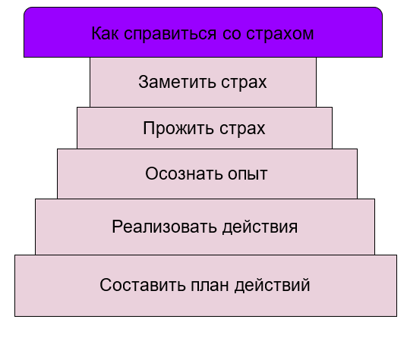
Упражнение 3. Метод повышения творческой активности (по Д Скотту)
Перед вами стоит проблема, решения которой вы не знаете.
Возьмите несколько чистых листов бумаги, ручку. Запишите все мысли, которые только приходят в голову в связи с проблемой. Вычлените из них те, которые можно преобразовать в варианты решения.
Выделите из выбранных вариантов самые, на ваш взгляд, подходящие (не менее 3).
Ранжируйте их от самого удачного к самому неудачному. Выберите одно или несколько решений, которые могут помочь в решении вашей проблемы.
Упражнение 4. Техника снятия стресса (по К. Шрайнеру)
Очистите мозг от мыслительного мусора.
Для этого:
- Вспомните, что вы чувствуете, находясь в стрессовом состоянии — вы покрываетесь испариной или скованы напряжением?
- Почувствуете момент, когда вы максимально напряжены. Спросите себя: ”Зачем, ради чего я напрягаюсь так сильно? Что дает мне это напряжение?”
- Спросите себя: “Что я должен сделать, чтобы чувствовать себя лучше?”
- На несколько минут погрузитесь в еще более напряженное состояние. Почувствуйте, как много энергии оно забирает.
- Ответьте: “Нужно ли такое напряжение? Дает ли оно мне пользу? Хочу я избавиться от него?”
- Осознайте, что требования, которые вы выставляете к себе и которые вызывают напряжение, погружают вас в отчаяние.
- Сядьте или лягте удобно. Представьте, что ваше тело, каждая его клеточка абсолютно расслаблены. Они похожи на мягкий поролон или тесто. Постарайтесь почувствовать, как это отзывается в теле.
- Представьте, что выметаете из мозга все ненужные убеждения, установки, оброненные кем то слова, застрявшие в мозге надолго.
- Освободившееся место заполните теми установками, которые вы считаете полезными и нужными для вас.
После этого замените ваши требования на предпочтения.
Упражнение 5. Разрешение стрессовой по методике “Взмах” (по Р. Бендлеру)
Устройтесь удобно, закройте глаза. Представьте, что у вас в руках по фотографии. На одной изображена неприятная для вас ситуация в серых тонах с размытым изображением, а на другой — комфортная, яркая, четкая. Глядя на вторую фотографию вы испытываете тепло, радость, счастье.
Молниеносно опустите первое фото и положите его на колени, а яркую приятную фотографию поднимите до уровня глаз. Повторяйте этот мысленный “взмах” с заменой изображений, пока не почувствуете, что напряжение от стресса снизилось.
Упражнение 6. Коррекция негативного поведения посредством самоанализа (по Рейуотеру)
Эту технику необходимо проводить в спокойной обстановке, уединившись.
Цель методики — “разъединиться” со своими мыслями, телесными проявлениями и посмотреть на них со стороны, ничего не меняя.
- Сконцентрируйтесь на своем теле — подумайте, в какой позе оно находится, расслаблено или напряжено, как лежат руки, ноги, в каком положении голова, спина. Что вы чувствуете внутри — тепло, холод или другие ощущения. Прислушайтесь, как бьется сердце, как вы дышите. Мысленно произнесите: “Это мое тело, оно — не я”.
- Сконцентрируйтесь на своих чувствах — что вы сейчас испытываете, обнаружьте положительные и отрицательные чувства, разделите их. Скажите себе “Это мои чувства, не я.”
- Перечислите все, чего бы вам хотелось, к чему вы стремитесь. Не думайте над их важностью и приоритетностью. Произнесите про себя: “ Это мои желания. Это не я”.
- Сконцентрируйтесь на мыслях. Если вам кажется, что именно в этот момент в голове нет мыслей, понаблюдайте за этой мыслью. Если мысли быстро сменяют друг друга, понаблюдайте за ними. Скажите: “Это мои мысли. Это не я”.
Эта техника самокоррекции была разработана в модальности психосинтеза. Она дает возможность глубоко познать собственную личность, научиться контролировать эмоции, мысли, реакции.
3 возможных пути влияния на состояние человека:
- изменение тонуса скелетных мышц, дыхания;
- активное включение представлений и чувственных образов;
- программирующие и регулирующие слова.
Упражнение 7. Кто я? (по Т. Йоумену)
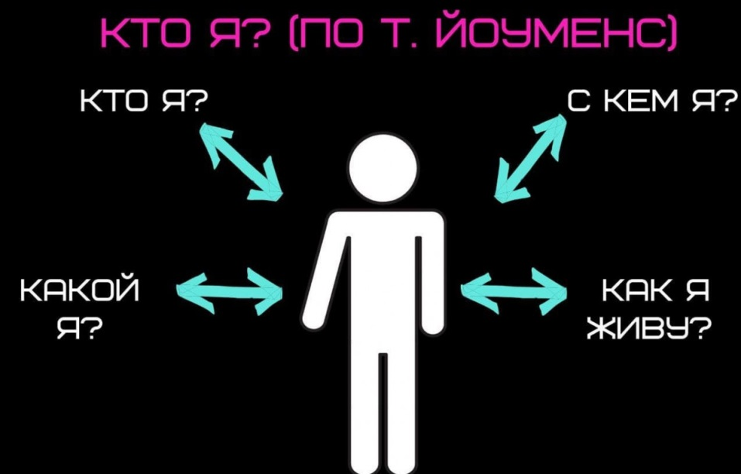
Еще одно упражнение из психосинтеза.
Его цель — развитие самосознания и идентификация своего настоящего “Я”. Чтобы выполнить упражнение качественно, необходимо находиться в тишине и уединении, полностью сосредоточиться на задании.
- Задайте себе вопрос: “Кто я?” Ответ дайте, исходя только из собственных знаний о себе, мыслей и ощущений. Не вспоминайте, что думают о вас другие люди. Запишите ответ на вопрос.
- Закройте глаза и снова спросите: “Кто я?” Нарисуйте мысленный образ, откройте глаза, максимально точно опишите его.
- Встаньте в центре комнаты, закройте глаза. Спросите у себя: “Кто я?” Почувствуйте, как отзывается этот вопрос в вашем теле. Не контролируйте телесные реакции, не меняйте их, просто доверьтесь ощущениям. Запомните, что вы чувствуете, какие движения происходят.
Проанализируйте телесные ощущения, свои мысли и тот образ, который вы описали. Теперь дайте еще раз ответ на вопрос: “Так кто же я?”
Упражнение 8. Диалог с самим собой с целью экстренной самопомощи (По М. Сандомирскому)
Цель этой техники — быстро помочь себе в момент появления интенсивного дискомфорта в теле, эмоциях.
Делайте упражнение медленно, в спокойной обстановке.
- Закройте глаза, представьте что вы стоите перед зеркалом. Как вы выглядите в напряженный момент? Как дискомфорт отражается на вашем лице?
- Сконцентрируйтесь на телесных ощущениях. Найдите зоны в теле, в которых дискомфорт чувствуется особенно остро.
- Произнесите в свой адрес слова, которые могут успокоить, подбодрить, дать чувство опоры, поднимут самоуважение, остановят тревогу. Вложите в слова столько силы, эмоциональности, сколько необходимо, чтобы вернуть вам душевный и телесный комфорт.
- Снова почувствуйте, как реагирует тело. Если произнесенное достигло цели, то физический дискомфорт ослабнет. Если он не ослаб, то повторите произнесенную поддерживающую фразу еще 3 раза.

Пусть эти упражнения, помогут вам стать более сильными и уверенными в себе.

Автор: Неизвестен
Источник: https://psychologypro.ru/psihologicheskie-uprazhneniya-dlya-kontrolya-emotsiy/
Текст данной публикации скопирован из Интернета или других открытых источников.
Разместила: Межидова Светлана Николаевна (не является автором публикации)

